ПЛАН-КОНСПЕКТ
Бінарного уроку з професійно-теоретичної та професійно-практичної підготовки.
Спеціальність: штукатур IV розряду.
Тема уроку з «Технології штукатурних робіт» :
«Призначення провішування поверхонь. Технологічний процес провішування, встановлення марок і маяків» (1 година).
Тема уроку з виробничого навчання: «Провішування вертикальних поверхонь, встановлення марок і маяків» (6 годин).
Мета уроку:
Навчальна: вивчити технологічну послідовність операцій при провішуванні вертикальних поверхонь, встановленні марок і маяків, сформувати вміння та навички при виконанні провішування поверхонь, встановленні марок і маяків.
Розвиваюча: розвивати раціональне, аналітичне мислення та вміння планувати і контролювати свою роботу.
Виховна: виховувати культуру праці, відповідальність та дотримання дисципліни при виконанні робіт.
Тип уроку: комбінований.
Форма проведення уроку: розповідь, аналіз конкретних ситуацій, виконання вправ.
«Не досить оволодіти премудрістю,
потрібно також уміти користуватися нею»
Цицерон
Матеріально технічне забезпечення уроку:
рівні – 10 шт;
виски – 10 шт;
шнур – 100 п/м;
дюбелі – 100 шт;
ударна дрель – 5 шт;
шуруповерт – 5 шт;
викрутки – 10 шт;
рулетки – 10 шт.
Дидактичне забезпечення уроку:
- натуральні зразки інструментів для виконання штукатурних робіт;
- макет кріплення інвентарних металевих маяків маяк тримачами;
- плакат «Провішування вертикальних поверхонь. Встановлення марок і маяків»;
- технологічна карта виконання провішування стін, встановлення марок і маяків.
Міжпредметні зв’язки:
Технологія штукатурних робіт
Теми: «Загальні положення про штукатурні роботи»;
«Підготовка поверхонь під штукатурення»
Матеріалознавство штукатурних робіт
Теми: «Матеріали для підготовки поверхонь під штукатурення»;
«Будівельно-розчинові суміші»
Охорона праці
Теми: «Основи безпеки в галузі»;
«Основи електробезпеки»
Хід уроку
І. Організаційний момент (3 хв.)
Перевірка явки учнів;
організація уваги учнів.
ІІ. Повідомлення теми, мотивація навчальної діяльності учнів (5 хв.)
Викладач. Будівництво – це одна з найдавніших і самих благородних та мирних професій на Землі, яка неподільно пов’язана з історією розвитку людського суспільства. В цій галузі матеріального виробництва зайняті робітники різних професій. Без будівництва не може існувати ні одна галузь народного господарства країни. У комплексі будівельного виробництва опоряджувальні роботи займають значний обсяг. Із опоряджувальних робіт самим розповсюдженим і найбільш трудомістким процесом є штукатурні роботи. Якість будівельної продукції залежить від багатьох складових, але основними з них є і залишаються висококваліфіковані і працелюбні руки будівельників. Сьогодні у нас незвичайний урок – це бінарний або інтегрований урок, який проведемо я і майстер виробничого навчання. Бінарний урок – це урок, на якому отриманні теоретичні знання тут же впроваджуються у виконання виробничого процесу.
Майстер виробничого навчання. Епіграф уроку «Не досить оволодіти премудрістю, потрібно також уміти користуватися нею», говорить про те, що отримані теоретичні знання ви повинні уміти впроваджувати у виробничий процес.
ІІІ. Актуалізація опорних знань (12хв.)
Викладач. Зараз ми повторимо матеріал, який вивчали на попередніх уроках. Опитування проведемо у формі гри. Перед вами стоїть «Дерево знань», на якому прикріплені картки-завдання. Учні, викликані до дошки, підходять до «Дерева знань» знімають одну з карток-завдань і готуються до відповіді письмово (Додаток 1).
Майстер виробничого навчання. Поки викликані учні виконують завдання, – проведемо бліц-опитування.
Учні відповідають на поставленні майстром виробничого навчання питання. (Додаток 2)
Після опитування учні роблять повідомлення, які вони повинні були приготувати вдома на тему: « Будівельні чудеса України» . (Додаток 3)
ІV. Вивчення нового матеріалу (20 хв.)
Викладач. Високоякісна штукатурка найбільш трудомістка із звичайних штукатурок, вона повинна бути строго вертикальна при штукатуренні стін і строго горизонтальна при штукатуренні стель. Тому, при виконанні високоякісної штукатурки, після підготовки поверхні, поверхню провішують. Це відповідальна робота. Неправильне провішування може збільшити товщину штукатурного шару, а це призведе до збільшення вартості штукатурних робіт, перевитрати матеріалів, зниження продуктивності праці. Якщо товщина штукатурки збільшиться на 10 мм, то вартість штукатурки збільшиться на 17%, а трудомісткість – на 15%. За допомогою провішування визначають горизонтальні і вертикальні контури майбутньої штукатурки. Спочатку провішують стелю, а потім стіни. На сьогоднішньому уроці ми зупинимося на провішуванні стін, тому що залізобетонні плити перекриття не штукатурять, а шпаклюють.
Провішування поверхонь, встановлення марок і маяків будемо вивчати за новими технологіями, тому що в порівнянні зі старими значно підвищується продуктивність праці і зменшується кількість часу для виконання цієї роботи.
Технологічний процес провішування поверхні і встановлення марок і маяків виконується в такому порядку.

1. Натягуємо горизонтальний шнур на відстані 20-30 см, від рівня стелі і кута стіни. Для цього за допомогою електродрилі просвердлюємо два отвори діаметром 8 мм, і в просвердлені отвори вставляємо пластмасові пробки, в які вкручуємо саморізи. На саморізи кріпимо шнур. Відстань між шнуром і стіною повинна відповідати товщині високоякісної штукатурки і дорівнювати 20 мм.

200-300
200-300

3

1

2

1 - стіна;
2 - саморізи;
- - шнур.

2. За допомогою рівня відбиваємо вертикальні лінії на стіні, де будуть встановлені інвентарні металеві маяки. Відстань між маяками залежить від довжини правила, за допомогою якого будемо розрівнювати розчин по маяках. При довжині правила 1,5 м, відстань між маяками повинна бути 1,2-1,3 м, а при довжині правила 2 м – 1,7 -1,8 м.

2

1200 1200 1200

1

3 3

1 - саморізи;
2 - шнур;
3 - вертикальні лінії, де будуть встановлені інвентарні металеві маяки.

3. На вертикальних лініях розмічаємо місця встановлення марок через кожні 50 см, марками будуть слугувати головки саморізів. На маяки завдовжки 2,5 м, встановлюємо 5 марок, а на маяки довжиною 3 м – 6 марок.

500
500
1
500

- місця установки марок.

4.За допомогою електродрелі просвердлюємо отвори в стіні діаметром 8 мм, в які будуть встановлені марки.
5. В просвердлені отвори вставляємо пластмасові пробки, в які вкручуються саморізи за допомогою шуруповерта, або викрутки. Головки саморізів будуть служити марками

1

500

500

3

2

- стіна;
- пластмасові пробки;
- саморізи.

6. За допомогою рівня вертикально виставляємо всі марки. Відстань між марками і поверхнею стіни повинна бути 20 мм, що дорівнює товщині високоякісної штукатурки. Рівність саморізів по вертикалі регулюємо за допомогою шуруповерта або викрутки.

1

500 3

4
500

2

- стіна;
- пластмасові пробки;
- саморізи;
- рівень.

7. Після того як вертикально вирівняні всі марки, на них встановлюють пластмасові або металеві маяк тримачі.
8. На маяк тримачі встановлюють інвентарні металеві маяки і закріплюють.
9. Встановлені маяки підмазують розчином, щоб при розрівнюванні розчину правилом вони не прогинались.
Майстер виробничого навчання проводить показ технологічних операцій провішування, установлення марок і маяків (один з учнів допомагає йому). Натягує горизонтально шнур на відстані 20-30 см від стелі і кута стіни, відстань між шнуром і стіною не повинна перевищувати 20 мм, що відповідає товщині високоякісної штукатурки, для цього за допомогою електродрелі просвердлюється два отвори, в які вставляються пластмасові пробки і в них закручуються саморізи, а на саморізи кріпиться шнур.
10. Відбиває за допомогою рівня вертикальні лінії на стіні де будуть встановлені марки і маяки.
11. На вертикальних лініях розмічає місця встановлення марок через кожні 50 см.
12. На місцях розмітки встановлення марок за допомогою електродрелі просвердлює отвори і встановлює пластмасові пробки, в які вкручує саморізи.
13. За допомогою рівня і шуруповерта виставляє саморізи строго вертикально. Головки саморізів будуть марками.
14. На марки встановлює пластмасові маяк тримачі.
15. На маяк тримачі встановлює інвентарні металеві маяки і закріплює їх.

В процесі виконання технологічних операцій майстер виробничого навчання коментує виконання кожної операції.
V. Закріплення нового матеріалу (10 хв.)
Викладач проводить бліц-опитування.
1. Для чого проводиться провішування стін?
Очікувана відповідь: за допомогою провішування стін визначаємо товщину штукатурного шару і вертикальні контури майбутньої штукатурки.
2. Яка товщина високоякісної штукатурки?
Очікувана відповідь: товщина високоякісної штукатурки не повинна перевищувати 20 мм.
3. На якій відстані від стелі і кута стіни натягується горизонтальний шнур і яка відстань повинна бути між шнуром і стіною?
Очікувана відповідь: горизонтальний шнур натягується на відстані 20-30 см, від рівня стелі і кута стіни, а відстань між шнуром і стіною не повинна перевищувати 20 мм.
4. За допомогою якого інструменту провіряється вертикальність установки марок?
Очікувана відповідь: вертикальність марок перевіряється за допомогою рівня і виска.
5. Що дає використання інвентарних металевих маяків і маяк тримачів у порівнянні з гіпсовими чи розчиновими маяками?
Очікувана відповідь: підвищується продуктивність праці і зменшується час на виконання роботи.
6. На якій відстані один від одного встановлюються маяки?
Очікувана відповідь: при довжині правила 1,5м, за допомогою якого буде розрівнюватися розчин між маяками, відстань між маяками повинна бути 1,2-1,3 м, а при довжині правила 2м – 1,7-1,8м.
7. Безпека праці при виконанні робіт?
Очікувана відповідь: штукатур повинен працювати в спецодязі, спецвзутті, користуватися при необхідності індивідуальними засобами захисту, працювати справним інструментом, а при роботі на підмостках, – виконувати всі вимоги щодо встановлення підмостків і виконання робіт на висоті.
Майстер виробничого навчання пропонує учням виконати технологічну послідовність провішування стін і встановлення марок та маяків. Після виконання кожної технологічної операції майстер виробничого навчання коментує процес виконання і вказує на помилки, які були допущені учнями при виконанні робіт.
VІ. Підбиття підсумків уроку (5хв.) проводять викладач і майстер виробничого навчання:
VІІ. Оцінювання.
Аналізують діяльність учнів і причини помилок та пропонують способи їх усунення.
VІІ. Домашнє завдання: Г.М.Добровольський «Штукатурні і облицювальні роботи», скласти план відповіді.

Додаток 1

Картка-завдання №1
Як класифікуються звичайні штукатурки по категорії якості і в яких приміщеннях дані штукатурки використовуються?
Очікувана відповідь: по категорії якості звичайні штукатурки поділяються на: просту, поліпшену, високоякісну. Просту штукатурку використовують у підвалах, складських приміщеннях, тимчасових будівлях. Товщина простої штукатурки до 12 мм. Поліпшена штукатурка використовується в житлових і громадських будівлях, її товщина до 15 мм. Високоякісна штукатурка використовується в монументальних будівлях, її товщина до 20 см.

Картка-завдання №2
Які функції виконує штукатурка?
Очікувана відповідь: штукатурка виконує три функції: захисні, декоративні, санітарно-гігієнічні. Захисні – захищає будівельні конструкції від механічних пошкоджень та атмосферних опадів, зменшує теплопровідність і горючість конструкції. Декоративні – придає конструкції естетичний вигляд. Санітарно-гігієнічні – забезпечує підтримку необхідних норм чистоти.

Картка-завдання №3
Перерахувати технологічну послідовність операцій при виконанні простої штукатурки!
Очікувана відповідь:
1. підготовка поверхні;
2. приготування розчину;
3. змочування поверхні;
4. нанесення оббризку;
5. на стужавілий оббризк наносимо грунт;
6. розрівнювання грунту;
7. затирка;
8. контроль якості виконаної роботи.

Картка-завдання №4
Перерахувати технологічну послідовність операцій при виконанні поліпшеної штукатурки.
Очікувана відповідь:
- підготовка поверхні;
- приготування розчину;
- змочування поверхні;
- нанесення оббризку;
- на стужавілий оббризк наносимо грунт;
- розрівнювання грунту;
- приготування розчину для накривки;
- на стужавілий грунт наносимо накривку;
- розрівнювання накривки;
- затирка накривки;
- контроль якості виконаної штукатурки.

Картка-завдання №5
Дефекти штукатурки.
Очікувана відповідь: дефекти виникають при недотриманні технологічного процесу штукатурення, використання неякісних матеріалів і низькій кваліфікації штукатура. Відшарування штукатурки виникає при непідготовленій незмоченій поверхні. Дутики утворюються при використанні в штукатурному розчині недостатньо погашеного вапна. Тріщини на поверхні штукатурки з’являються при штукатуренні жирним розчином, при стикуванні різнорідних поверхонь, якщо не набита металева сітка, при великій товщині штукатурного шару. Груба фактура на поверхні штукатурки утворюється при неякісному затиранні і використанні розчину, який приготовлений на крупнозернистому піску.
Картка-завдання №6

Вимоги до помостів і риштувань.
Очікувана відповідь: другий і послідуючі яруси штукатурних робіт виконуються з помостів і риштувань. Риштування і помости повинні встановлюватися на рівну міцну основу. Під стійки риштувань і помостів встановлюються підкладки із дошок товщиною 50 мм , і на 400 мм, довщі ніж відстань між стійками в поперечному напрямку. Риштування і помости розташовані вище 1м, від рівня землі або плит перекриття, огороджуються перилами висотою 1,1м, товщина дошок настилу повинна бути 40-50мм, щілини між дошками допускаються не більше 10 мм. Із зовнішньої сторони настилу прибивається бортова дошка висотою 15см. Ширина настилу при виконанні штукатурних робіт повинна бути 1,5 м. Відстань між стіною і риштуваннями 100 мм. При грозі і силі вітру 6 балів працювати на риштуваннях забороняється.

Додаток 2
Картка-завдання №1
Назвати і показати інструменти для нанесення розчину на поверхню. Якими способами наноситься розчин на поверхню?
Очікувана відповідь: розчин на поверхню наноситься накиданням і намазуванням. Інструменти для накидання: штукатурна лопатка, ківш Шаульського, совок Ілюхіна, сокол. Інтструменти для намазування: півтерок, сокол, штукатурна лопатка.
Картка-завдання №2
Назвати і показати інструменти для підготовки поверхні під штукатурення. Для чого проводиться підготовка поверхні під штукатурення?
Очікувана відповідь: підготовка поверхні проводиться для кращого зчеплення розчину з поверхнею. На поверхні створюється штучна шорсткість. Інструменти для підготовки: бучарда, зубило, молоток, троянка, цикля, скарпель.
Картка-завдання №3
Назвати і показати інструмент для розрівнювання і затирки штукатурки.
Очікувана відповідь: для розрівнювання розчину використовують півтерок, сокол, правило, малку, а для затирки – терку. Просту і поліпшену штукатурку затирають «в кругову», а високоякісну спочатку «в кругову», а потім в розгонку.
Картка-завдання №4
Назвати і показати контрольно-вимірювальні інструменти. Для чого вони використовуються?
Очікувана відповідь: контрольно-вимірювальні інструменти використовуються для розмітки і контролю якості штукатурки. До них відноситься: метр, рулетка, висок, рівень, водяний рівень, правило.

Додаток 3

Хотинська фортеця
Хотинська фортеця – свідок численних війн та баталій. Протягом століть вона була центром розвитку ремесел і торгівлі, культури та економіки.
Під час Визвольної війни українського народу проти польської шляхти у Хотин двічі вступали війська Богдана Хмельницького. Відома Хотинська фортеця і подіями Хотинської війни, яка проходила під стінами фортеці у вересні – на початку жовтня 1621 р. Ця війна прославила запорізьких козаків та їхнього гетьмана Петра Конашевича-Сагайдачного і стала переломним моментом в історії Османської імперії. Перемога під Хотином врятувала Західну Європу від вторгнення яничар, справила сильне враження на всі народи і набула відголосу у світовій літературі.
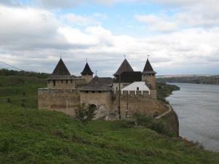
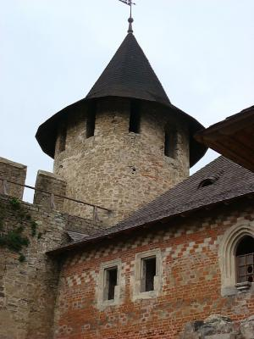

Софіївський собор у Києві
Київський собор Святої Софії – найвеличніша архітектурна споруда України.
Софійський собор – найдавніший храм Київської Русі, серед тих, що збереглися. Старше за нього була лише Десятинна церква. Але ту будівлю зруйнували монголо-татари. Тривалий час вважалося, що Софію збудував Ярослав Мудрий у 1037 році.
Наукові співробітники історико-культурного заповідника «Софія Київська» стверджують, що результати останніх досліджень довели – собор було закладено у 1011 році Володимиром Великим; добудував його Ярослав Мудрий у 1017 році, а у 1018 році собор освятили.
"Переступивши поріг Софії, ви відразу опиняєтесь у владі її грандіозності й пишності. Величні розміри внутрішнього простору, строгі пропорції, розкішні мозаїки і фрески полонять вас своєю досконалістю раніше, ніж ви встигнете вдивитися і вдуматися в усі деталі й збагнути все те, що хотіли сказати творці цього найбільшого твору архітектури і живопису".

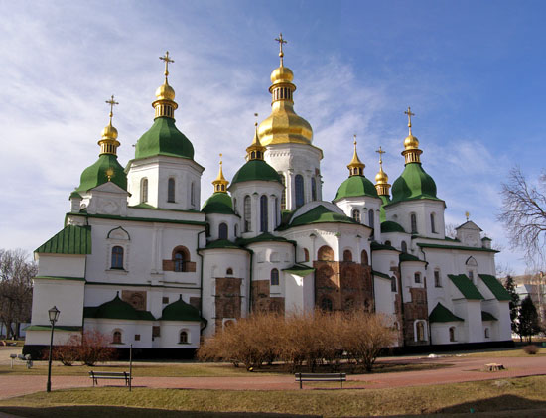

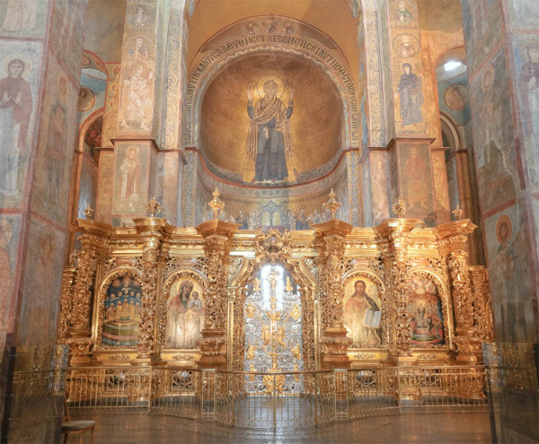
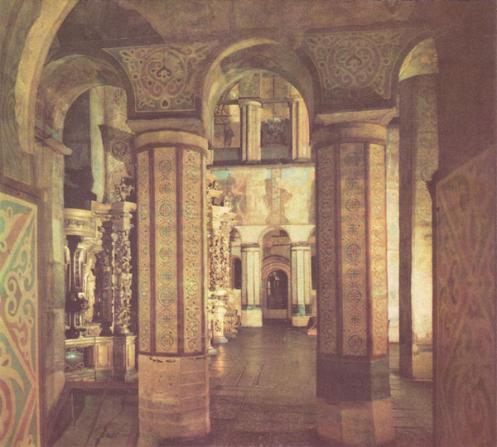

Архітектурна спадщина Харкова

Перший у Харкові кам’яний театр по вулиці Сумській, 9, якому присвоєно ім’я Тараса Шевченка – візитна картка першої столиці. Побудований майже два століття назад, театр неодноразово перебудовувався всередині, лише фасад лишався незмінним.

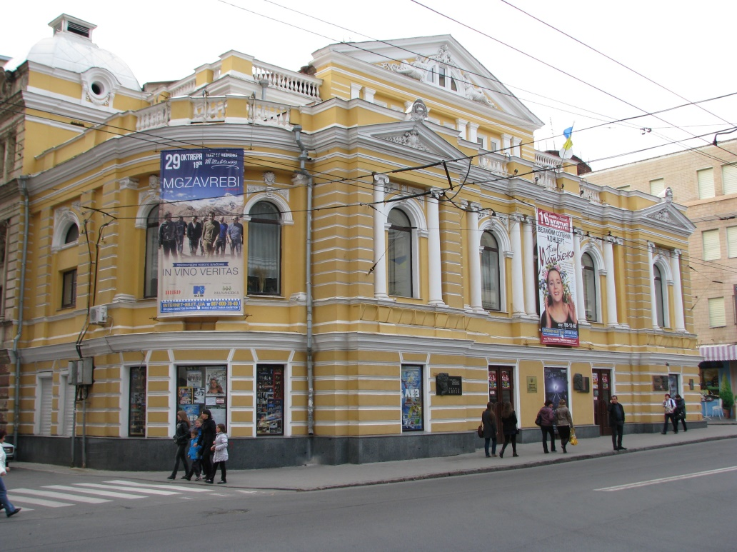

У 1914-1916 роках страхове товариство «Саламандра» за проектом архітектора М.М. Вєрьовкіна побудувало по вулиці Сумській шестиповерхову будівлю на 64 квартири зі всіма зручностями, де і зараз проживають харків’яни – це будинок «Саламандри».

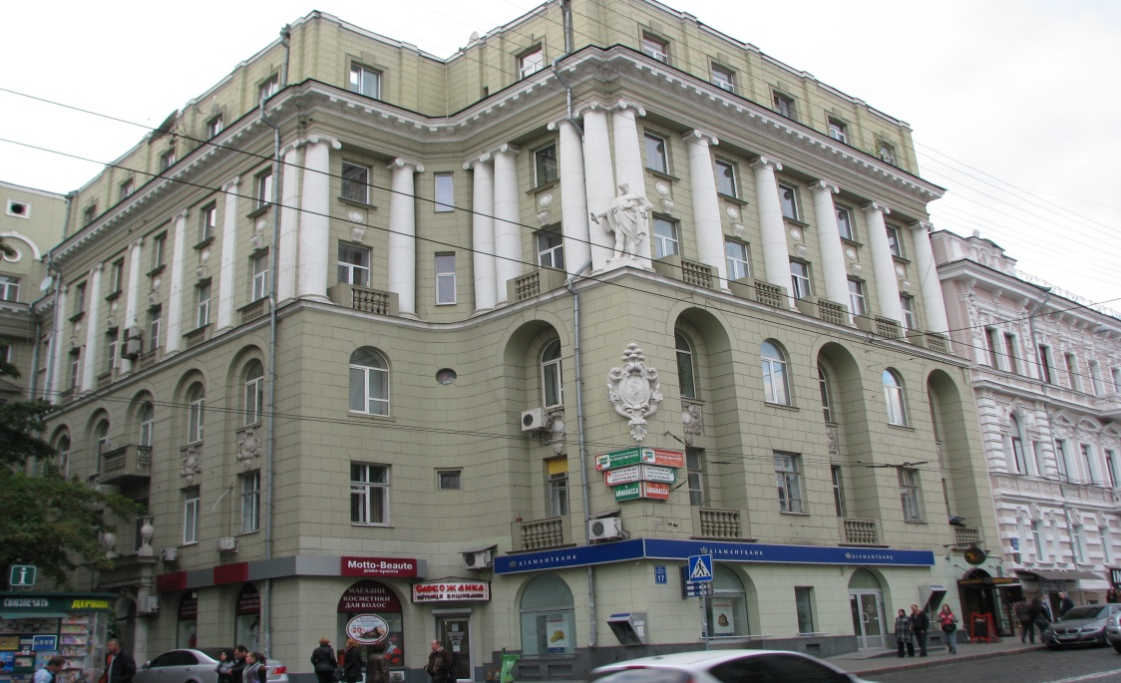

У 1845 році була відкрита перша чоловіча гімназія по проспекту Московському, яка побудована за проектом архітектора М.І. Ашиткова. Тепер – це індустріально- педагогічний технікум.

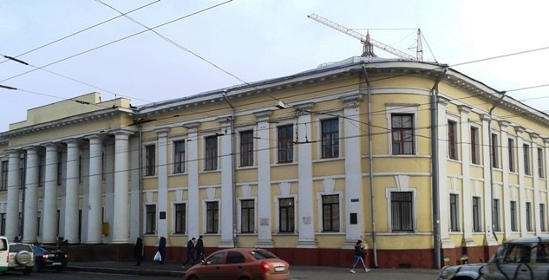

У 1914-1917 роках була побудована шестиповерхова будівля за проектом архітектора П.А. Претро в стилі неокласицизму, на першому поверсі розміщались крамниці, а на послідуючих – шести і восьмикімнатні квартири. Тепер це – «Палац праці»
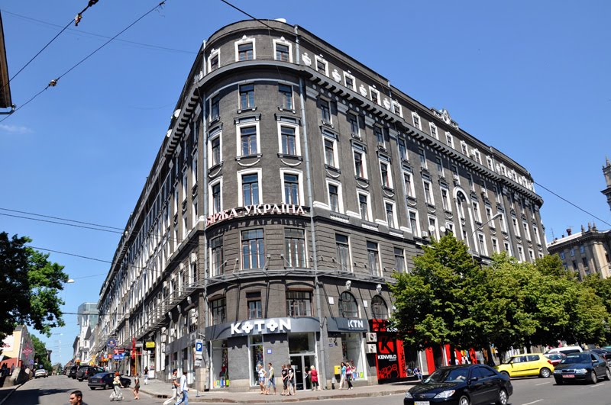

У числі кращих особняків Харкова, які використовуються і на даний час в якості громадських будівель – це будівлі, побудовані за проектами архітекторів А.М. Бекетова, В.В. Величка, А.І. Горохова, М.І. Ашиткова.
Особняк видавника газети «Южний край» Юзефовича по вулиці Сумській, а тепер – палац одруження Шевченківського району міста Харкова.
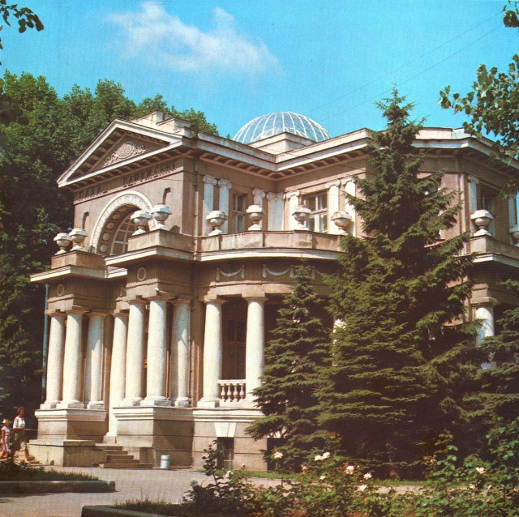

Це колишній особняк фабриканта Ігнатищева, а тепер – художній музей.

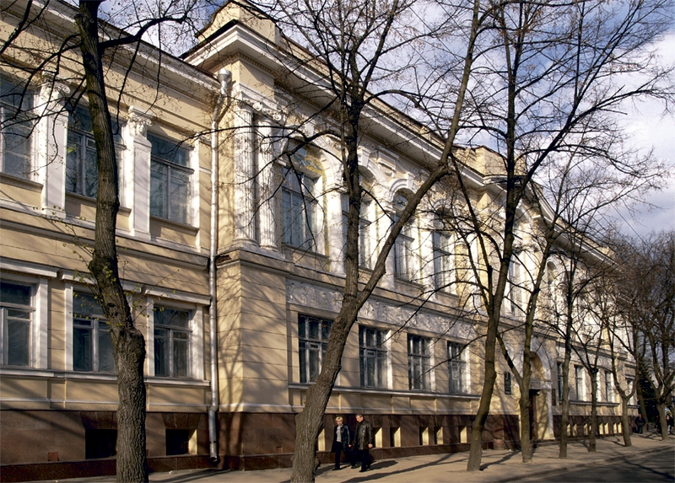

Особняк купця Рижова, побудований в стилі неоренесанса, а тепер – Будинок архітекторів по вулиці Дарвіна.


